2014年广东省中考物理模拟试题及答案7

1．（鸡西）下列图中，主要描述声音能够传递能量的是  ( )
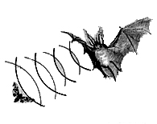
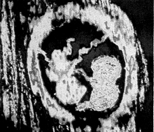
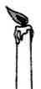
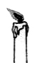
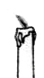
C．回声定位
D．超声波探查
B．敲瓶底火焰摇动
橡皮膜
A．探测海深

2．（安徽蚌埠，3分）下列现象中，支持分子间存在引力的证据是
A．两块表面光滑的铅块相互紧压后会黏在一起
B．固体和液体很难被压缩
C．磁铁能吸引大头针
D．破镜不能重圆
3．下列能决定导体电阻大小的物理量是
A．导体两端的电压 B．导体中的电流
C．导体的材料 D．导体实际消耗的电功率
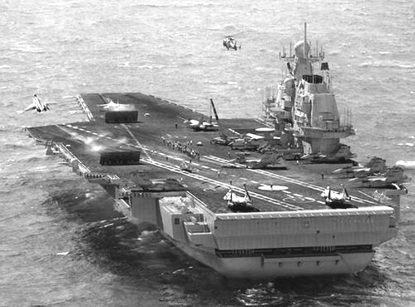
4．（德州）目前，制造中国自己航母的呼声越来越高，如图5所示是某位网友提供的中国航母的设想图。一艘航母的舰载机飞离航母后，则有
图5
A．航母将上浮，所受浮力减小
B．航母将下沉，所受浮力增大
C．航母将下沉，所受浮力减小
D．航母始终漂浮，所受浮力不变

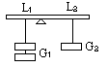
5.（三鑫双语学校）如图1所示，每只砝码质量相等，这时杠杆处于平衡状态，当发生下列哪一种变化时杠杆仍能保持平衡? （ ）
O
图1
A．两端各加一只同规格的砝码
B．G₁、G₂都向O点移动2厘米
C．G₁向O点移动L₁/3，G₂向O点移动L₂/3
D．G₁向O点移动2厘米，G₂向O点移动1厘米
6．（益阳）刚下雨后，在山上形成雾，如图。下列有关雾形成的说法正确的是（ ）
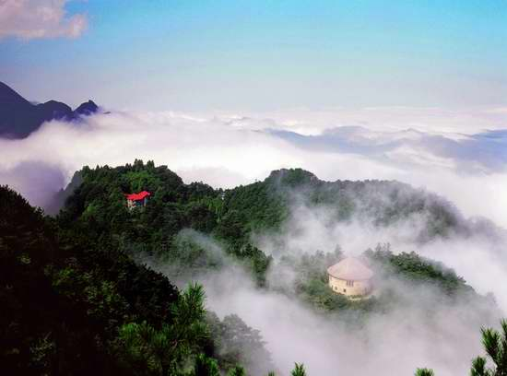
A．雾是从山中冒出来的烟
B．雾是水蒸气遇冷液化形成的小水珠
C．雾是从山中蒸发出来的水蒸气
D．雾是水蒸气凝华成的小水珠

7．（2013年山西省14）如图2所示，小梦同学在“探究凸透镜成像规律”实验时，烛焰在光屏上成了一个清晰的像，下列说法正确的是 ( )
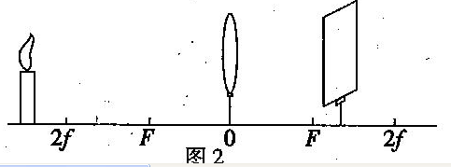
A．利用这一成像规律可制成幻灯机
B．实验中，蜡烛越烧越短，光屏上烛焰的像向上移动
C．为了便于从不同方向观察光屏上的像，光屏应选用较光滑的玻璃板
D．要使光屏上烛焰的像变小，只须将蜡烛靠近凸透镜
8. （南京六中）小丽用40N的水平推力将一个重90N的箱子水平推动了1m，所用时间2s；小宇又将这个箱子匀速提上了0.4m高的台阶，所用的时间1.5s．比较小丽、小宇所做的功W₁、W₂和做功的功率P₁、P₂之间大小的关系是
A．W₁＞W₂ P₁＜P₂
B．W₁＞W₂ P₁＞P₂
C．W₁＜W₂ P₁＜P₂
D．W₁＜W₂ P₁＞P₂
9．（2013年湖南岳阳市15）图中电源电压保持不变，R₂的电阻为5Ω，闭合开关，电压表示数为3V，电流表示数为0.3A，则（ ）
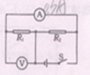
A.R₂两端的电压小于3V
B.R₁、R₂中的电流均为0.3A
C.R₁与R₂的等效电阻为15Ω
D.R₂的电功率为1.8W
10. （2013江苏扬州，3题）下列说法中正确的是
A．光波、电磁波、声波都可以在真空中传播
B．光和电磁波都能够传递信息，声音不能传递信息
C．中央电视台与扬州电视台发射的电磁波在空气中的传播速度不同
D．我们生活的空间里充满着电磁波
二、填空题（每空1分，共13分）
11．（2013年湖北省武汉市21）（4分）向云层投撒干冰是人工增雨、缓解旱情的方法之一。投撒到云层中的干冰________为气体，并从周围________大量的热，使空气中的水蒸气________为小水滴或________为小冰晶，下落而形成雨。
12．（2013湖南株洲，24）磁悬浮列车的速度可达500km/h以上，且噪声低、动力消耗少、稳定性高。磁悬浮列车是车厢和铁轨上分别安放磁体，并使它们的磁极相互 （“排斥”或“吸引”），从而使列车从铁轨上“浮”起来，达到 （填“减小”或“增大”）阻力的目的。
13．（2013江苏苏州，19）如图所示，铜块的长度为 cm；用托盘天平测铜块的质量；应先将天平放在水平桌面上，游码移至标尺左端的 刻度处，调节平衡螺母使天平平衡；然后将铜块放入左盘，当右盘所加砝码和游码位置如图乙所示时天平再次平衡，铜块质量为 g
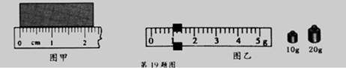[来源:Z|xx|k.Com]

14．（2013四川内江，Ⅱ卷2）如图所示，是一种监控洪水水位的自动报警器原理图，当水位没有达到金属块A时， 灯亮；当水位达到金属块A时， 灯亮。
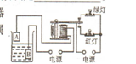
15．(2013山东威海，17)电子式电能表表盘上标有“3200imp/(kw.h)”字样（imp表示闪烁次数）。将某用电器单独接在该电能表上正常工作30min，电能表指示灯闪烁了320次，该用电器在上述时间内消耗的电能为 kw.h，该用电器的额定功率是 W。

三、作图与实验题 （15分）
16．(2分)利用三种不同的光学透镜改变光线OA的方向，在图中画出合适的光学元件．
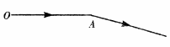

17.（南昌） (2分) “远征号”潜水艇在东海执行完任务后返回到长江某基地，请在图13中画出潜水艇加速上浮过程中所受重力和浮力的示意图.

图13

18．（武汉） (5分)下图是小明同学斜面机械效率跟什么因素有关的实验装置。
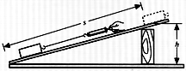[来源:学#科#网Z#X#X#K]
实验时他用弹簧测力计拉着同一物块沿粗糙程度相同的斜面向上做匀速直线运动。实验的部分数据如下：
实验  次数 | 斜面的  倾斜程度 | 物块重量  G/N[来源:Zxxk.Com] | 斜面高度  h/m[来源:学科网] | 沿斜面拉力  F/N | 斜面长  s/m | 机械效率
1 | 较缓 | 10 | 0.1 | 5.0 | 1
2 | 较陡 | 10 | 0.3 | 6.7 | 1 | 45％
3 | 最陡 | 10 | 0.5 | 8.4 | 1 | 60％
⑴小明探究的是斜面的机械效率跟 的关系。在第1次实验中，斜面的机械效率为 ，物块和斜面的内能增加了约 J。
⑵分析表格中数据可以得出结论：在斜面粗糙程度相同时，斜面越陡，机械效率越 。若要探究斜面机械效率跟斜面的粗糙程度的关系，应保持 不变。

[来源:学科网]
19．(2013年河北省，34)（6分）图16是小明设计的测量一个小灯泡额定功率的电路图。已知定值电阻R₀=15Ω，滑动变阻器R（20Ω 1A），电源电压为18V，小灯泡的额定电压为6V、额定功率约为3W。
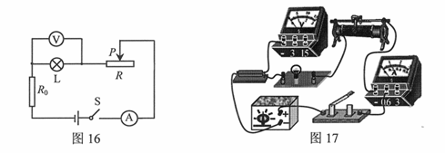
（1）闭合开关S前，滑片P应滑到最 。（选填“左端”或“右端”）
（2）请用笔画线代替导线将图17的实物图补充完整。
（3）小明正确连接电路后，进行实验。小灯泡正常发光时，电流表的指针如图18所示，通过小灯泡的电流为 A，其额定功率为 W。
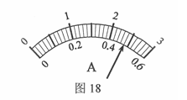
（4）电路中定值电阻R₀的作用是 。
（5） 小明完成上述实验后，小红发现电流表已坏，她利用剩余器材和老师又给的两个开关S₁、S₂及导线，也完成了对小灯泡额定功率的测量。请你在右侧的虚线框内画出小红完成实验设计的电路图。
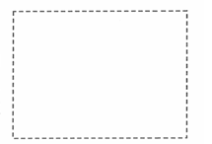

四、简答与计算（共12分）
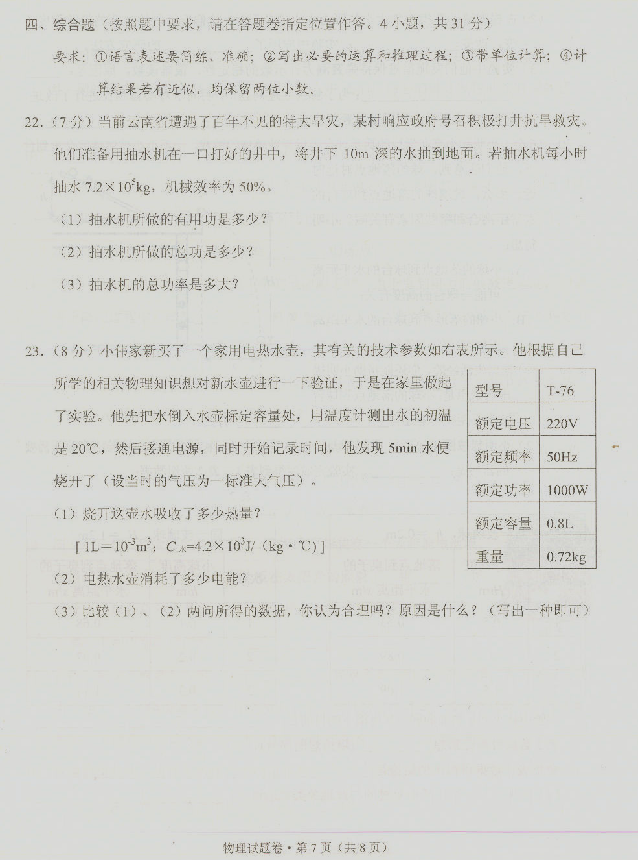
20. （2013，云南楚雄，6分）小伟家新买了一个家用电热水壶，其有关的技术参数如图所示。他根据自己所学的相关物理知识想对新水壶进行一下验证，于是在家里做起了实验。他先把水倒入水壶标定容量处，用温度计测出水的初温是20℃，然后接通电源，同时开始记录时间，他发现5min水便烧开了（设当时的气压为一标准大气压）。
（1）烧开这壶水吸收了多少热量？
【 1L=10^{－3}m3 ； C水=4.2×10³J/(Kg·℃) 】
（2）电热水壶消耗了多少电能？
（3）比较（1）、（2）两问所得的数据，你认为合理吗？原因是什么？（写出一种即可）

21．(2013年河北省，38)（6分）图20所示是小明的调光灯电路图，他将粗细均匀的电阻丝AB通过滑片P连人电路，小灯泡的额定电压为6V。闭合开关S后，滑片P从最左端A滑到最右端B的过程中，小灯泡的I—U关系图像如图21所示。（电阻丝AB的阻值不随温度变化）
求：（1）小灯泡的额定功率；
（2）电阻丝AB的阻值；
（3）当AB连人电路的阻值R₁=2.5ῼ时，灯泡消耗的功率为3.2W，此时灯丝的阻值为多少。
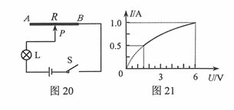

2014中考物理模拟试题7参考答案
- 选择题
1B 2A 3C 4A 5C 6B 7B 8A 9D 10D
- 填空题
11. 答案：升华；吸收；液化；凝华

12. 答案：排斥 减小

13. 答案：2.25 0 31
14. 答案：绿灯 红灯

15. 答案：0.1 200
G
F_{浮}
图1
三、作图与实验题
16. 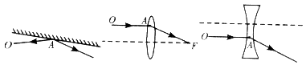17.

18. 答案：⑴斜面的倾斜程度 20％ 4 ⑵高 斜面的倾斜程度

19. 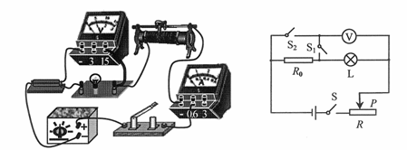
答案：（1）右端
（2）如上图
（3）0.48 2.88
（4）分压，能够完成对灯泡额定功率的测量
（5）如上图
四、简答与计算
20. 解：（1）Q吸=cm⊿t=cρV⊿t=4.2×10³J/(Kg·℃)×1.0×10³Kg/m³×0.8×10⁻³m³×80℃ =2.688×10⁵J
（2）W=Pt=1000W×300s=3×10⁵J[来源:Z§xx§k.Com]
（3）不合理，原因是烧水时热量有损失或壶体本身要吸热

21. 答案：解：（1）当滑片P在B端时，由图可知电源电压与小灯泡的额定电压相等为6V，对应的电流为1A，小灯泡的额定功率为： P_{L}=U_{L}I_{L}=6V×1A=6w。
（2）当滑片在A端时，由图得小灯泡两端达到电压为1.5V，电流I_{小}=0.5A，由于R与L串联，则电阻丝两端电压：U_{丝}=6V-1.5V=4.5V；由欧姆定律得电阻丝AB的电阻：
（3）灯泡消耗的功率为
或

